Klasy VI a,b,c
24 marca
Temat: Cwiczenia z wykorzystaniem równań.
Korzystając z karty pracy z poprzedniego tygodnia, wykonaj dwa zadania, zadanie można wybrać zgodnie ze swoimi możliwościami. Rozwiązania zapisz w zeszycie.

Klasy VI a,b,c
25 marca
Temat: Bryły.
Celem lekcji jest powtórzenie i utrwalenie wiadomości z zakresu brył.
Obejrzyj film jako wprowadzenie do nowego działu:
https://www.youtube.com/watch?v=_S9MFPvK_-g
W tamtym roku mówiliśmy już o bryłach. Poznawaliśmy rodzaje brył. Różne rodzaje brył masz w podręczniku na stronie 106.
Proszę narysuj w zeszycie dwie dowolne bryły i podpisz je odpowiednią nazwą (prostopadłościan, sześcian, ostrosłup)
26 marca
Temat: Prostopadłościan i sześcian.
Celem lekcji jest powtórzenie i utrwalenie wiadomości dotyczących prostopadłościanów i sześcianów.
Obejrzyj film: https://www.youtube.com/watch?v=5h9CyxzieDk
Narysuj dowolny prostopadłościan o wysokości 6 cm oraz sześcian o krawędzi 5cm.
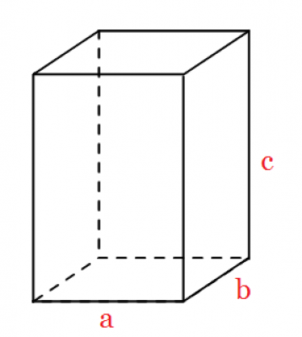
C=6cm
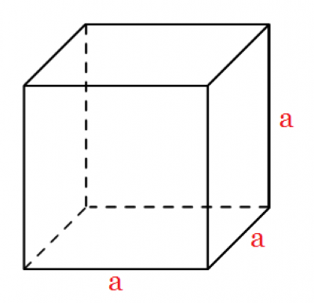
a= 5cm

27 marca
Temat: Objętość brył.
W klasie piątej mówiliśmy o objętości prostopadłościanu i sześcianu. Jeśli masz zeszyty z tamtego roku możesz ich teraz użyć do powtórzenia.
Celem tej lekcji jest przygotowanie Was do obliczania objętości brył.
Przeczytaj wprowadzenie do rozdziału str. 107-108
Przepisz „Zapamiętaj” z dołu strony 107, możesz wykonać rysunek.
Obejrzyj film:
https://www.youtube.com/watch?v=SAC3K9zJXc0
W kolejnym tygodniu będziemy uczyli się obliczać objętości brył. Mam nadzieję, że za pomocą emaila będę mogła sprawdzać postępy Waszej pracy.
Pozdrawiam Was gorąco i zalecam abyście rozsądnie korzystali z tego trudnego czasu
Izabela Jakubowska ;)
W razie pytań, wątpliwości czy jakichkolwiek trudności proszę o kontakt na fb lub za pośrednictwem email: n.zdalna.IJ@gmail.com

